
2014下期高三地理文科期中考试试卷
命题人：贾桂英 审核人：李兰娟
一、单项选择题（每题2分，共60分）
读我国华南某城市2012年PM2.5月变化统计图，完成1～2题。
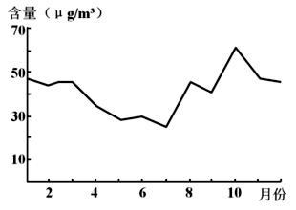
1．该城市夏季PM2.5含量数值全年最低的主要原因是
A．风力小 B．降水多 C．尾气少 D．蒸发强
2．下列降低该城市PM2. 5含量的措施，
切实可行的是
A．冬季减少燃煤取暖
B．减少私家车出行
C．夏季减少空调使用
D．禁止建筑业施工
读我国X省人口部分资料，完成3～4题。
 | 全省 | 城镇 | 乡村 | 其中省外流入
人口总数（万人） | 5443 | 3355 | 2088 | 1182
0—14岁占比（%） | 13.2 | 12.8 | 13.8 | 9.5
15—59岁占比（%） | 72.9 | 76.4 | 67.3 | 89.4
60岁及以上占比（%） | 13.9 | 10.8 | 18.9 | 1.1
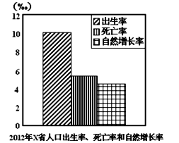
3．目前该省人口增长模式为
A．“高—高—极低”模式 B．“高—高—较低”模式
C．“高—低—高”模式 D．“低—低—低”模式
4．该省城镇和乡村的“60岁及以上人口占比”
差异显著，主要的影响因素是
A．环境污染程度 B．医疗卫生条件
C．人口迁移数量 D．人口生育政策
读沿30°N局部地形剖面图，完成5～6题。
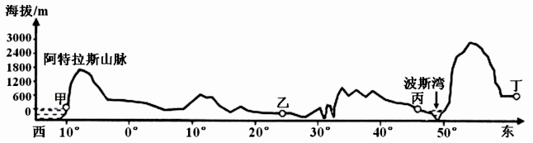5．依据板块构造学说，下列叙述正确的是
A．甲与乙之间距离将变大 B．乙与丙之间距离将变大
C．丙与丁之间距离将变大 D．甲与丙之间距离将变小

6．下列关于图中各地气候特征的叙述，正确的是
A．甲地冬季降水丰富 B．乙地夏季多地形雨
C．丙地气温日较差大 D．丁地终年炎热干燥

读美国底特律市人口数量变化图，完成7～8题。
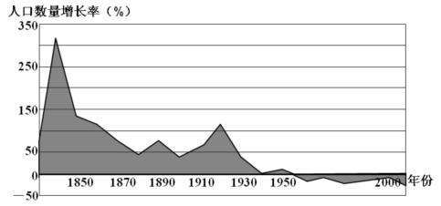

7．下列年份中，该市人口数量最多的是
A．1840 B．1890 C．1920 D．1950
8．下列关于该市人口数量变化原因的叙述，正确的是
A．前期人口快速增长，主要原因是高出生率
B．后期人口不断减少，主要原因是人口老龄化
C．前期人口快速增长，主要原因是产业发展
D．后期人口不断减少，主要原因是环境污染

读某农产品主要生产国家及输出路线图，完成9～10题。
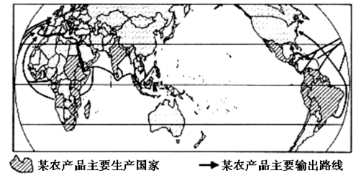

9．该农产品最有可能是
A．稻米 B．牛肉 C．玉米 D．咖啡
10．该农产品生产地域所属的农业地域类型是
A．热带种植园农业 B．水稻种植业 C．大牧场放牧业 D．商品谷物农业
读某区域水系分布简图和甲地气候统计图，完成11～12题。
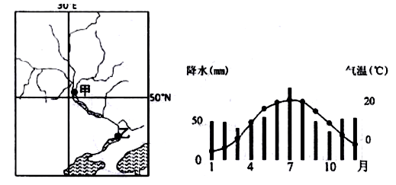11．甲处最高水位出现在春季，最主要的原因是
A．降水量大 B．积雪融水补给 C．冰川融水补给 D．地下水大量汇入
12．与东侧相比，甲乙之间河段西侧支流少的主导因素是
A．气候 B．植被 C．土壤 D．地形
读2012年我国某四省（市）的三次产业产值比重及人均生产总值表，完成13～14题。
地区 | 第一产业 | 第二产业 | 第三产业 | 人均生产总值（元）
北京 | 0.8 | 23.1 | 76.1 | 81658
浙江 | 4.9 | 51.2 | 43.9 | 59249
甲 | 26.1 | 28.3 | 45.5 | 28898
乙 | 12.7 | 38.5 | 48.8 | 16413
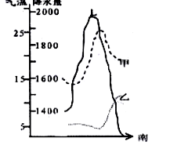
13．甲、乙两省最有可能是
A．甲：海南；乙：山东 B．甲：江苏；乙：贵州
C．甲：海南；乙：贵州 D．甲：江苏；乙：山东
14．四省中甲省第一产业比值最高，其原因叙述正确的是
A．劳动力素质最高 B．地形最平坦
C．水热资源最充沛 D．机械化水平最高
读我国南岭某山脉的某月气温（℃）和年降水量（㎜）
统计图，完成15～16题。
15．甲、乙两条线可能分别代表
A．7月气温、年降水量
B．年降水量、7月气温
C．年降水量、1月气温
D．1月气温、年降水量
16．影响山脉L南北两侧该月气温差异的主要因素
A．地形、冬季风 B．云层、地形
C．夏季风、地形 D．纬度、地形
冻土分季节冻土和多年冻土，多年冻土又分连续多年冻土、河谷多年冻土和岛状多年冻土，读我国某地区冻土分布图，完成17～18题。
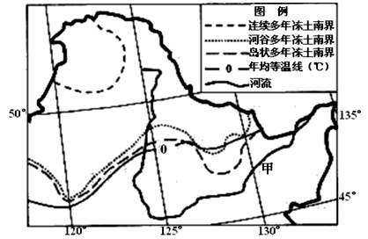

17．下列关于图示地区冻土分布的叙述，正确的是
A．连续多年冻土南界以北冻土连续分布
B．岛状多年冻土南界以南为季节冻土区
C．多年冻土南界与等温线走向完全一致
D．年均温0℃以下地区皆为多年冻土区
18．下列关于冻土对甲处自然环境影响的叙述，正确的是
A．岩石化学风化强，风化壳厚 B．地面发射率增大，干旱严重
C．地表水不易下渗，沼泽广布 D．植物根系生长慢，土壤贫瘠
读下图，完成19～20题。
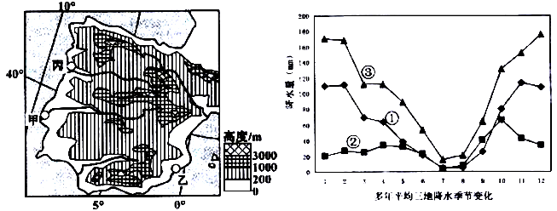19．甲、乙、丙三地与右图中降水折线的对应关系，正确的是
A．甲—①、乙—②、丙—③ B．甲—③、乙—②、丙—①
C．甲—②、乙—①、丙—③ D．甲—③、乙—①、丙—②
20．影响甲、丙两地降水差异的主要因素是
A．正午太阳高度 B．西风控制时间 C．洋流影响程度 D．平原面积大小
21．假如P地的昼长为T小时（T不等于12），则P地的对趾点Q（与P点分别处于地球直
径的两端）的日出时刻为
A．T时 B．T/2时 C．（12－T/2）时 D．（12＋T/2）时

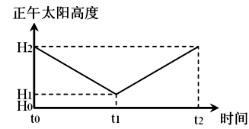
22．下图为北半球某地某时段正午太阳高度变化图，0≤H₀＜H₁＜H₂＜90°，根据图中信息判读，正确的是
A．该地可能位于北温带和北寒带
B．该时段直射点可能两次过赤道
C．该地该时段白昼先变短后变长
D．该地该时段昼夜长短状况相同

和田玉矿脉位于昆仑山，开采难度大，发源于昆仑山的玉龙喀什河，自古是和田玉的主要产地．古代采玉的主要方法之一是在河床拣玉，结合图示信息，完成 23～ 25题。
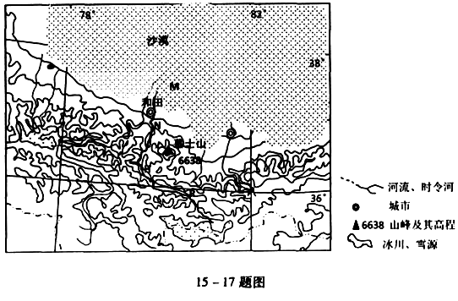

23．推测古代和田地区采玉的最佳季节是在
A．春季 B．夏季 C．秋季 D．冬季
24．古人采玉的主要河段在
A．M 河段 B．N 河段 C．H 河段 D．R 河段
25．古人拣玉，通常自上游向下游行进，同时背向太阳。拣玉最佳时间是
A．日出前 B．上午 C．下午 D．日落后

下图为某区域示意图，图中虚线为该区域年积雪期线、甲区域为某国的重要工业区。读图完成 26～ 27题。
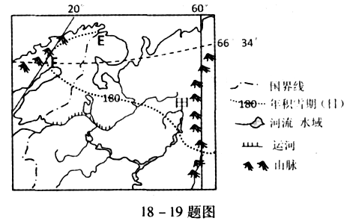

26 ．影响图中年积雪期 EF 段走向的主要因素是
A．地形和洋流 B．纬度和大气环流
C．纬度和海陆位置 D．海陆位置和洋流
27．甲工业区主导产业是
A．旅游服务、高新科技 B．粮食生产、交通运输
C．航天工业、军事工业 D．能源工业、冶金工业

车厘子(一种水果)原产于小亚细亚半岛的安纳托利亚高原，味道鲜美， 但容易腐烂。 某 网 店采用“先订购，后采摘”的预售方式销售美国车厘子，力求进口水果从源地直达消费者，下图为销售流程，结合材料完成 28 ～ 30题。
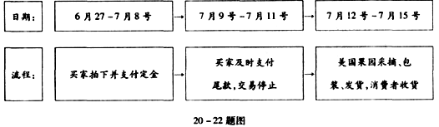28．该网店采用预售方式可降低销售成本，下列选项中不能降低的是
A．保鲜成本 B．仓储成本 C．管理成本 D．运输成本
29．美国最适宜种植车厘子的地区是
A．西部高原区 B．佛罗里达半岛 C．中央大平原 D．密西西比河口
30．智利也是著名的车厘子产区，如果该网店欲预售智利车厘子，最佳时间在
A．12 月下旬——次年 l 月上旬 B．2 月中旬——2 月下旬
C．6 月下旬——7 月上旬 D．8 月中旬——8 月下旬
2014下期高三地理文科期中考试答题卷
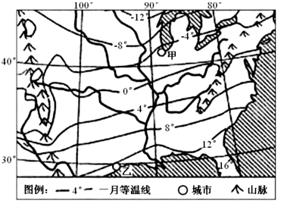
二、综合题（本大题有4小题，共40分）。
31．读北美洲某区域一月等温线分布示意图，完成下列问题。（14分）

（1）与甲地相比，乙地一月气温分布有什么特点？简要分析其原因。（8分）

（2）甲地终年多风，有“风城”之称。试从热力环流的角度简析其原因。（6分）

32．读云贵两省简图及相关表格，完成下列问题。（8分）

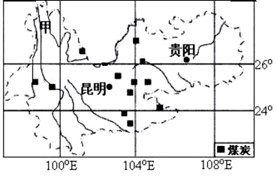

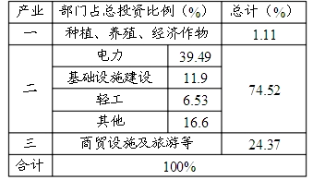
表1 东部省份在云南投资的主要产业及部门

（1）归纳东北省份在云南投资的产业及部门分布特征。（4分）

（2）简述云南电力资源丰富的自然原因。（4分）

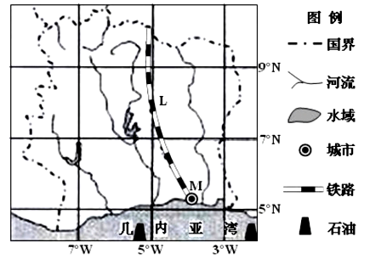
33．读非洲某国略图，完成下列问题。（12分）

（1）简述该国的地势特征，并说出判断的理由。（4分）

（2）简述M市成为该国石油化工基地的有利条件。（4分）

（3）从气候角度简析该国北部地区土壤肥力低的原因。（4分）
34．根据材料，完成下列问题。（6分）
材料一 陕北地区平均年降水量分布图（左图）及自然状态下年降水量与土壤侵蚀关系图（右
图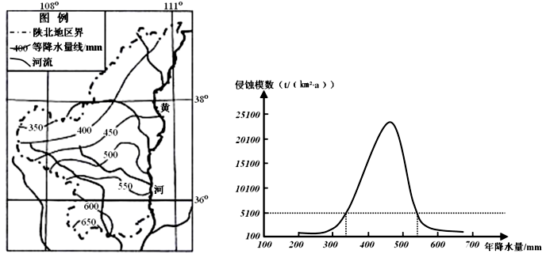

材料二 1990～2010年陕北地区耕地面积变化及其在耕地总面积中的比例。
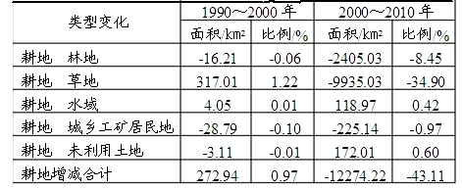
注：面积和比例数值为正，表示耕地净增加；数值为负，表示耕地净减少。
（1）简述陕北地区年降水量分布的主要特点。（2分）

（2）简析陕北地区1990～2000年和2000～2010年耕地总面积的变化特点及原因。（4分）

题号：12 科目：地理
“自然灾害与防治”模块（10分）
2010年10月下旬，我国东南沿海地区受到超强台风“鲇鱼”的袭击。图1为10月22日12时近地面等压线分布图，图2是该日沿海某测站测得的风向和风速分时图。读图并结合所学知识，完成（1）~（3）题。
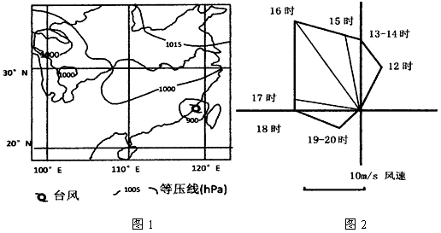
（1）10月22日正值我国农历九月十五，“鲇鱼”促进了沿海省份风暴潮的形成，受影响最明显的省份是（ ） (3分)
A.广东 B.福建 C.海南 D.山东
（2）22日16时，“鲇鱼”中心位于这一测站的方位是（ ） （3分）
A.东面 B.南门 C.西面 D.北面
（3）台风在我国东南沿海区易引发泥石流灾害，可通过预警措施对其进行有效防范。你认为泥石流发生前会出现哪些征兆？（4分）

高三地理答案
一、选择题（共30题，每题2分，共60分）
题号 | 1 | 2 | 3 | 4 | 5 | 6 | 7 | 8 | 9 | 10 | 11
答案 | B | B | D | C | B | C | D | C | D | A | B
题号 | 12 | 13 | 14 | 15 | 16 | 17 | 18 | 19 | 20 | 21 | 22
答案 | D | C | C | C | A | B | C | A | B | B | B
题号 | 23 | 24 | 25 | 26 | 27 | 28 | 29 | 30
答案 | C | B | B | A | D | D | A | A

二、非选择题（共4大题，共40分）
31．（14分）
（1）气温较高。（2分）
原因：乙地纬度较低，正午太阳高度较大；白昼时间较长；距冬季风源地较远。（6分）
（2）受海陆热力性质差异影响，冬季多偏北风，夏季多偏南风；
城市与北部湖泊之间热力差异显著，多湖陆风；
城市热岛效应明显，多城市风。（6分）
32．（8分）
（1）主要集中于第二产业，第一产业最小；第二产业主要集中于电力部门。（4分）
（2）煤炭资源丰富，坑口电站多；水能资源丰富，多水电站。（4分）
33．（12分）
（1）地形；北高南低。理由：河流由北向南流。（4分）
（2）靠近石油产地，原料丰富；地处沿海，海运便利。（4分）
（3）该地终年高温多雨（2分），微生物活动旺盛，全年都能分解有机质，有机质含量趋于
减少，土壤肥力较低。（4分）
34．（6分）
（1）年降水量多集中在350mm至600mm之间；南多北少。（2分）
（2）1990～2000年耕地总面积有所增加，主要原因是毁草开荒；（2分）
2000～2010年耕地总面积大面积减少，主要原因是退耕还林以及城乡工矿居民地占用
耕地。（2分）

“自然灾害与防治”模块（10分）
答案：(1)B
(2)A
(3)溪流水量突然变化；轰鸣巨响；溪水异常混浊；泉水停止等。

